实验6 数组

一、实验目的
1. 理解一维数组的基本概念
2. 掌握一维数组的定义、初始化、数组元素的引用
3. 掌握一维数组的输入、输出等基本操作
4. 掌握字符数组的使用
5. 掌握一维数组的有关算法的思路和实现，如冒泡法与选择法排序、数组逆置以及数组元素的查询与插入等常用算法。

二、实验内容

实训1 顺序查找法
有10位学生的成绩存放在数组score中，从键盘输入1个数，查找这个成绩是否在数组中，如果在，输出其下标，如果不在，输出0。数组的下标i表示第i位学生的成绩，数组的下标0处不存储成绩。

实验步骤：

1) 在VS2008中新建项目，在项目中新建C++源文件，输入下面程序，并且编译、连接。
//***************************************************************
//* 程 序 名：实训6_1.cpp *
//* 主要功能： *
//* 使用顺序查找法查找学生成绩单 *
//* 从最后一位学生到第一位学生依次进行比较，以下标0为监视哨 *
//***************************************************************
#include <iostream> // 包含输入输出接口文件
using namespace std; // 引用标准命名空间
int main() // 主函数
{
const int n = 10; // 使用常变量定义学生人数
int score[n + 1] = {0, 80, 82, 84, 86, 88, 90, 92, 94, 96, 98};
// 定义成绩数组，有n+1个整型元素，其中下标0处未存放学生成绩
16 int i; // 循环变量
int x; // 等查找的学生成绩
cout<<"请输入待查找的学生成绩：";
cin>>x;
score[0] = x; // 在下标处设置监视哨
21 for(i = n; score[i] != x; i--);
// 计数循环，从后到前循环比较当前元素，循环体为空语句
if(i >= 1)
{
cout<<"查找成功，待查找成绩是第"<<i<<" 位学生的成绩"<<endl;
}
else
{
cout<<"未查找到该成绩！"<<endl;
}
return 0;
}

2) 运行实训1，待查找成绩分别输入为70、75、80、85、90，观察输出结果。
（截图）

3) 快速查看数组score中每个元素的值。

提示：
（1）利用Watch窗口查看数组
a. 在第16行int i;处设置一个普通断点；
b. 按F5开始调试
c. 在左下方的监视窗口中输入数组变量名score，即可显示score的信息，将其展开，就可以查看score的每个元素。其好处是比较清晰，有数组下标和值的对应显示，但数组规模较大时不方便。
（2）一次查看更多数组元素值
在上述监视窗口中，不仅能看到数组的值，还能得到score的首地址，这样就能利用VS2008的查看内存功能查看数组元素的值。
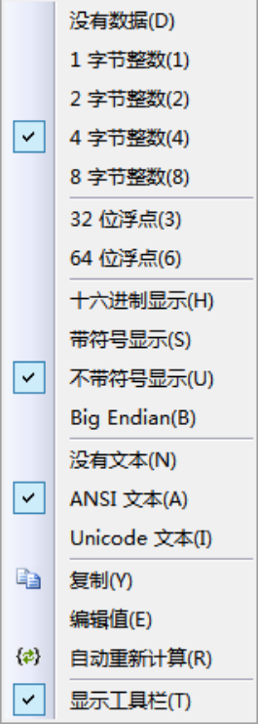
图6-2 内存窗口右键菜单
按Alt+6，在弹出的内存窗口的地址编辑框中输入刚才查到的score首地址，按回车，即可发现数组score的所有元素均显示在窗口，如图6-1所示。
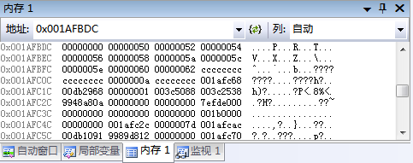
图6-1 以16进制数方式显示的内存窗口
但它们是以16进制方式显示的，看起来不太方便，可在内存窗口中点击鼠标右键，在弹出的右键菜单中选择“4字节整数”及“不带符号显示”。如图6-2所示，然后内存窗口就将以十进制数值方式显示内容的值，如图6-3所示。
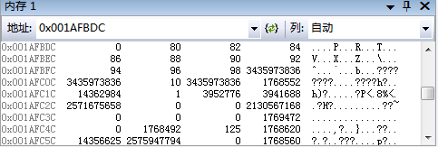
图6-3 以十进制数方式显示的内存窗口
调试界面截图
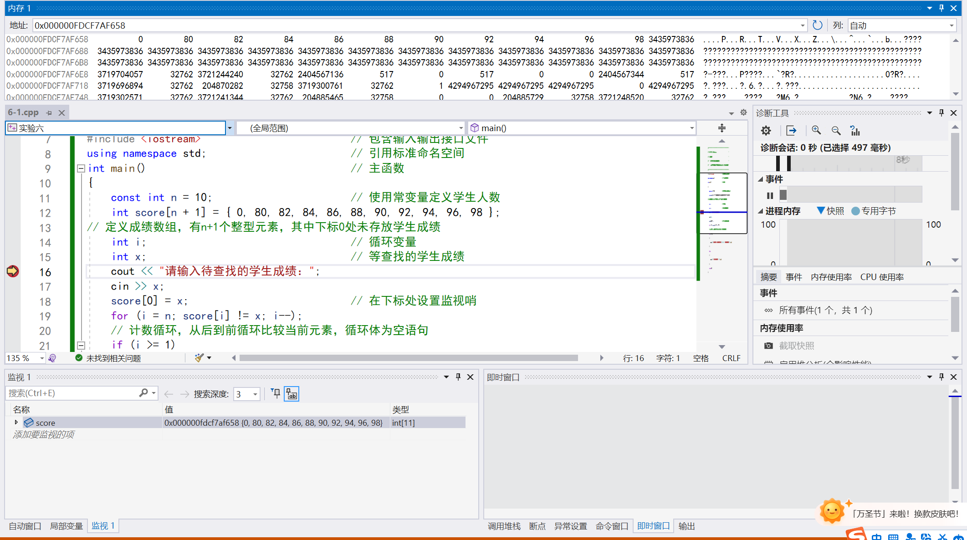

4) 在第21行for语句处设置断点，当输入数据分别为70、75、80、85、90时，分别观察第21行for语句的执行次数。
循环次数分别为： 11，11，10，11，5
将对应设置的断点和观察到变量的值截图
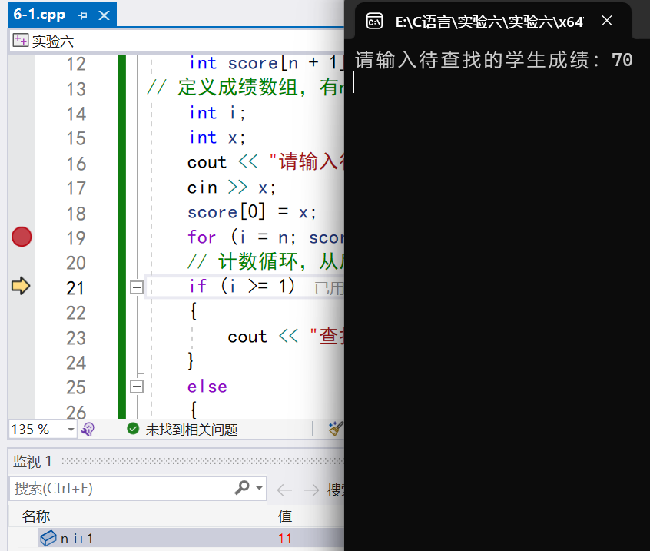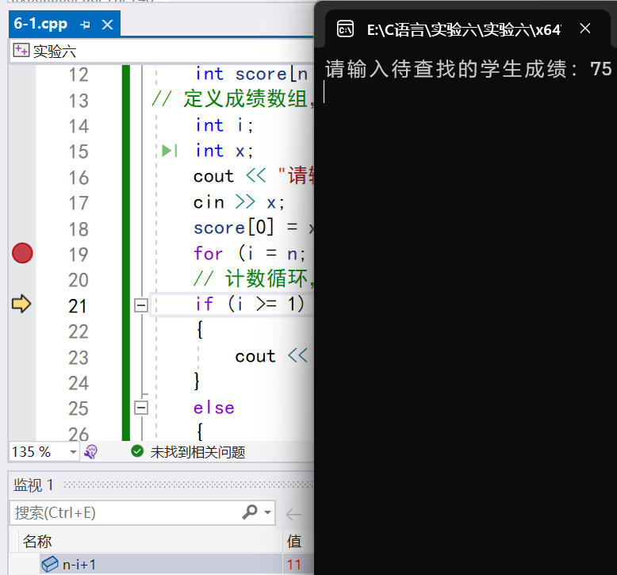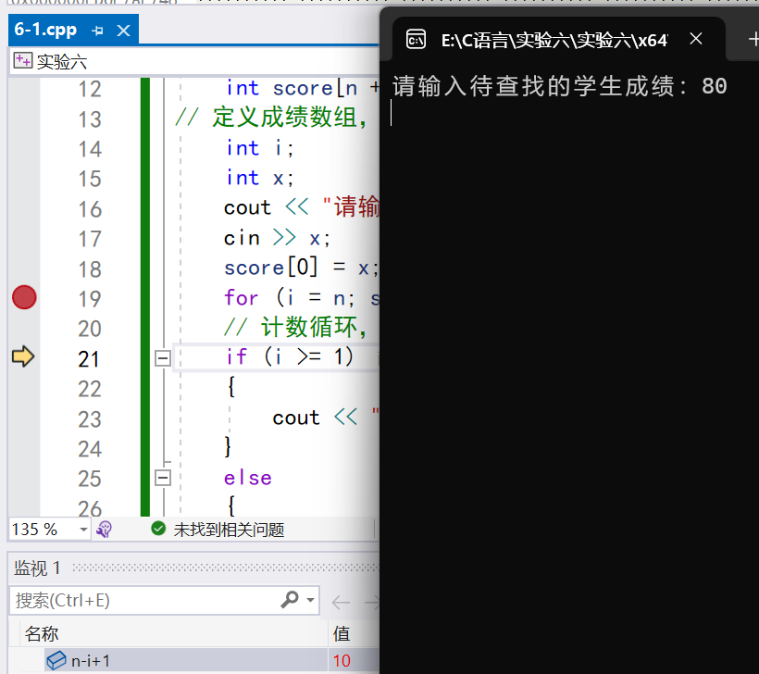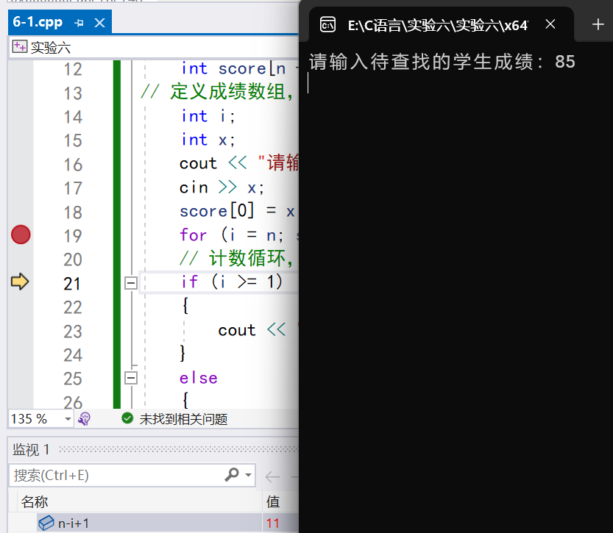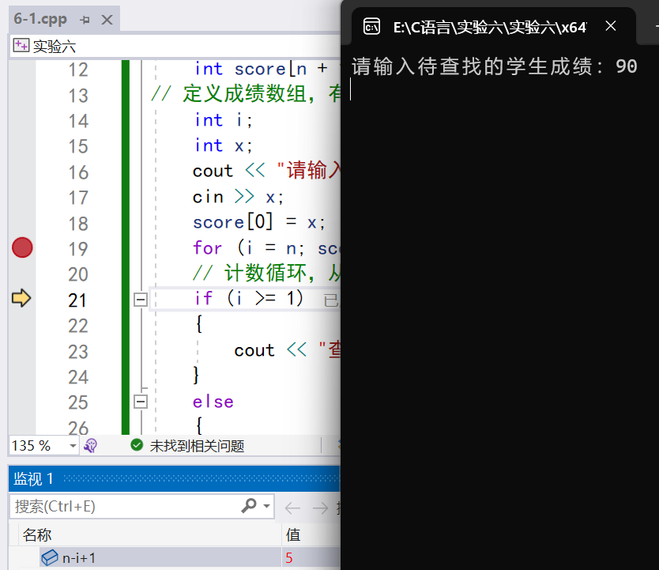

实训2 移位加密与解密互为逆运算。

算法介绍如下：
一、加密算法，例4.4，p110程序4_6.cpp。
要将明文的一个字符ch进行转换，首先需得到明文字符ch的序号，如ch为小写字母，则其序号为“ch- 'a'+1”；如为大写字母，则为“ch- 'A'+27”。
再将这个字母转为这个字母序号3倍的字母为序号，若序号的3倍超出了52，则进行取余运算。
当得到密文字符的序号num后，如其值在1～26之间，则相应的字符的ASCII码值为num+'a'-1，如果值在27～52之间，则为num-27+'A'。
将明文的字符依次按上述规律转换便可得到密文,最后需为密文字符串加上结束标志。
执行效果如下图
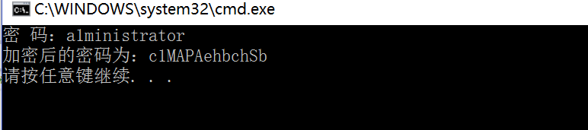

二、移位解密算法。
在用户名和密码的存储中，我们一般使用明文保存用户名，使用密文保存密码。在用户登录界面中，用户输入的是用户名和密码的明文，要检查用户名、密码是否正确，需将密码密文转换为明文，然后再与输入的密码进行比较。本例程序用于将教材例4.4得到的密码密文转换为密码明文，以便进行后继处理。
提示：本例首先从键盘输入密码密文，再依次将密文的各字符按规律转换即可。
要将密文的一个字符ch进行转换，首先需得到密文字符ch的序号，如ch为小写字母，则其序号为“ch- 'a'+1”；如为大写字母，则为“ch- 'A'+27”。然后依照规则将密文序号转为明文序号。当得到明文字符的序号num后，如其值在1～26之间，则相应的字符的ASCII码值为num+'a'-1，如果值在27～52之间，则为num-27+'A'。
将密文的字符依次按上述规律转换便可得到明文,最后需为明文字符串加上结束标志。

移位解密参考程序如下：
//***************************************************************
//* 程 序 名：实训6_2.cpp *
//* 主要功能： *
//* 密码文本解密 *
//* 使用移位加密法，明文序号为密文序号除以 *
//***************************************************************
#include <iostream> // 包含输入输出接口文件
#include <string.h> // 包含字符串相关函数定义的头文件
using namespace std; // 引用标准命名空间
int main() // 主函数
{
13 char password[20] = ""; // 存储密码的字符数组
char encodePass[20] = ""; // 加密后的密码
char ch; // 当前字符
int i; // 循环变量
int num; // 字符

cout<<"请输入密文字符串："<<endl;
cin>>encodePass;
for(i = 0; encodePass[i] != '\0' ; i++)
{ // 循环至遇到字符结束标记不止
ch = encodePass[i];
if(ch >= 'a' && ch <= 'z')
{ // 小写字母
num = ch - 'a' + 1; // 计算字母序号
}
else if(ch >= 'A' && ch <= 'Z')
{ // 大字字母
num = ch - 'A' + 27; // 计算字母序号
}
else
{
password[i] = ch; // 其它字符，直接复制
continue; // 直接转向处理下一字符
}

while(num % 3 != 0) // 循环将num扩展为3的倍数
{
num = num + 52;
}
num = num / 3; // 得到明文字母序号
if(num == 0) // 处理字符Z
{
num = 52;
}
if(num <= 26)
{
ch = 'a' + num - 1; // 将明文序号转为小写字母
}
else
{
ch = 'A' + num -27; // 将明文序号转为大写字母
}
password[i] = ch; // 将明文字符存储到明文字符数组中
}
57 password[i] = '\0'; // 为明文字符串加上结束标记
cout<<"密码密文："<<encodePass<<endl;
cout<<"密码明文："<<password<<endl;
return 0;
}

实验练习步骤：
- 在VS2008中新建项目，在项目中新建C++源文件，输入加密和解密程序，并且分别编译、连接。
代码复制
加密程序：
//***************************************************************
//* 程 序 名：实训6_2.cpp *
//* 主要功能： *
//* 将密码文本加密 *
//***************************************************************
#include <iostream> // 包含输入输出接口文件
#include <string.h> // 包含字符串相关函数定义的头文件
using namespace std; // 引用标准命名空间
int main() // 主函数
{
char password[20] = ""; // 存储密码的字符数组
char encodePass[20] = ""; // 加密后的密码
char ch; // 当前字符
int i; // 循环变量
int n; //密码字符串长度
int num; // 字符
cout << "密码：" ;
cin >> password;
n = strlen(password);
for (i = 0; i < n; i++)
{ // 循环至遇到字符结束标记不止
ch = password[i];
if (ch >= 'a' && ch <= 'z')
{ // 小写字母
num = ch - 'a' + 1; // 计算字母序号
}
else if (ch >= 'A' && ch <= 'Z')
{ // 大字字母
num = ch - 'A' + 27; // 计算字母序号
}
else
{
encodePass[i] = ch; // 其它字符，直接复制
continue; // 直接转向处理下一字符
}
num = num * 3 % 52;
if (num == 0)
num = 52;
if (num <= 26)
ch = num + 'a' - 1;
else
ch = num - 27 + 'A';
encodePass[i] = ch;
}
encodePass[i] = '\0';
cout << "加密后的密码为：" << encodePass << endl;
return 0;
}
解密程序：
//***************************************************************
//* 程 序 名：实训6_2.cpp *
//* 主要功能： *
//* 密码文本解密 *
//***************************************************************
#include <iostream> // 包含输入输出接口文件
#include <string.h> // 包含字符串相关函数定义的头文件
using namespace std; // 引用标准命名空间
int main() // 主函数
{
char password[20] = ""; // 存储密码的字符数组
char encodePass[20] = ""; // 加密后的密码
char ch; // 当前字符
int i; // 循环变量
int num; // 字符

cout << "请输入密文字符串：" << endl;
cin >> encodePass;
for (i = 0; encodePass[i] != '\0'; i++)
{ // 循环至遇到字符结束标记不止
ch = encodePass[i];
if (ch >= 'a' && ch <= 'z')
{ // 小写字母
num = ch - 'a' + 1; // 计算字母序号
}
else if (ch >= 'A' && ch <= 'Z')
{ // 大字字母
num = ch - 'A' + 27; // 计算字母序号
}
else
{
password[i] = ch; // 其它字符，直接复制
continue; // 直接转向处理下一字符
}

while (num % 3 != 0) // 循环将num扩展为3的倍数
{
num = num + 52;
}
num = num / 3; // 得到明文字母序号
if (num == 0) // 处理字符Z
{
num = 52;
}
if (num <= 26)
{
ch = 'a' + num - 1; // 将明文序号转为小写字母
}
else
{
ch = 'A' + num - 27; // 将明文序号转为大写字母
}
password[i] = ch; // 将明文字符存储到明文字符数组中
}
password[i] = '\0'; // 为明文字符串加上结束标记
cout << "密码密文：" << encodePass << endl;
cout << "密码明文：" << password << endl;
return 0;
}

程序执行效果如下
加密算法显示
解密算法
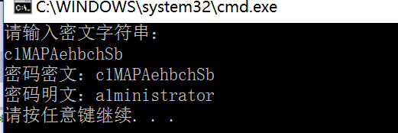
程序运行结果截图
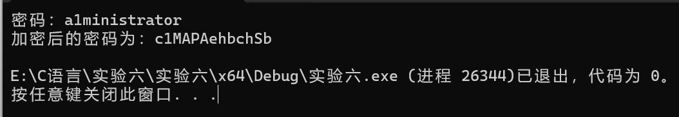
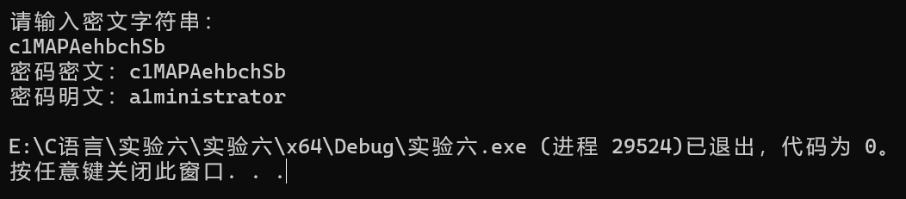
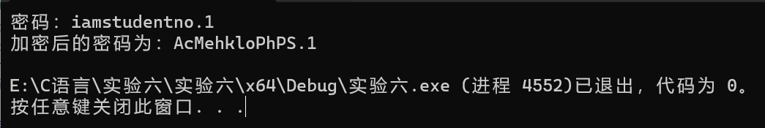
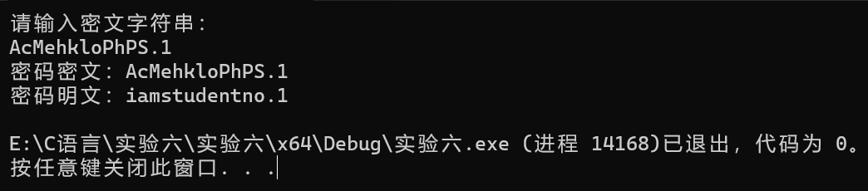

2）运行实训2，输入密文字符串iSkPhbw：，观察输出的明文字符串。
截图
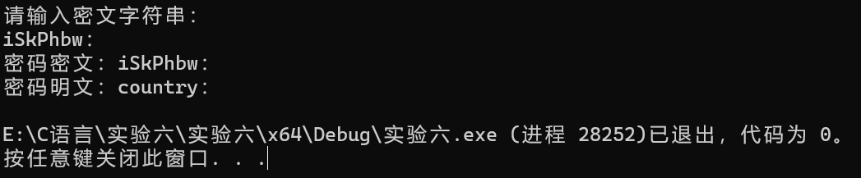

3）在所有的字母字符中，哪个字符的明文字符和密文字符是相同的？
Z和z

4) 修改上述参考程序，将第13行改为：char password [20];，即不对其进行初始化，然后编译运行，输入iSkPhbw后观察输出的明文字符串。
截图
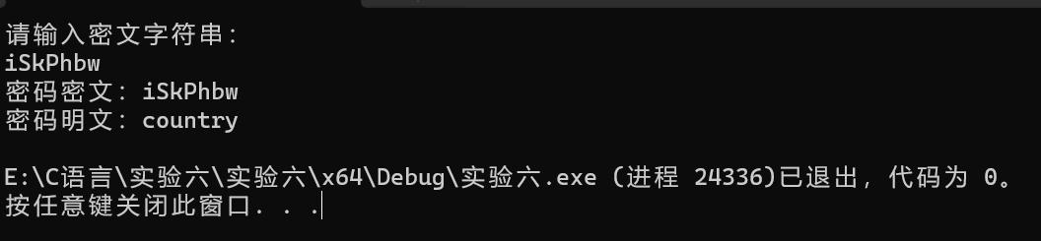

5) 修改参考程序， 继续步骤4)，去掉程序的第57行，依然输入密文字符串iSkPhbw，观察输出的明文字符串，观察其与第4)结果的异同，截图运行结果并分析为什么会这样。
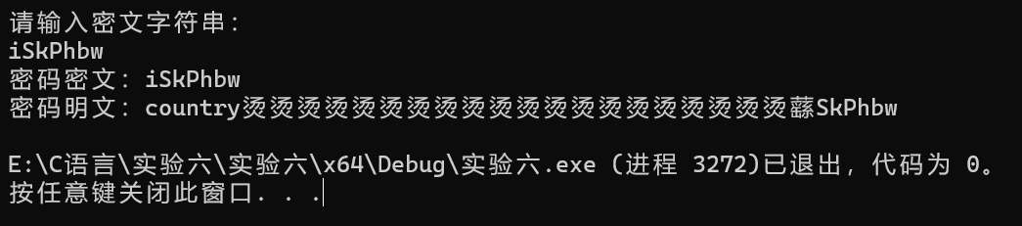
在步骤5）中，我们去掉了添加结束标记的代码，导致明文字符串没有明确的结束位置，输出时会继续打印出后续内存中的字符，直到遇到\0为止。

实训3 从键盘输入10位学生的身高，然后使用简单选择法按低到高的顺序进行排序。
提示：选择排序是不断在待排序序列（无序区）中按递增（或递减）次序选择记录，放入有序区中，逐渐扩大有序区，直到整个记录区为有序区为止。执行效果如下图
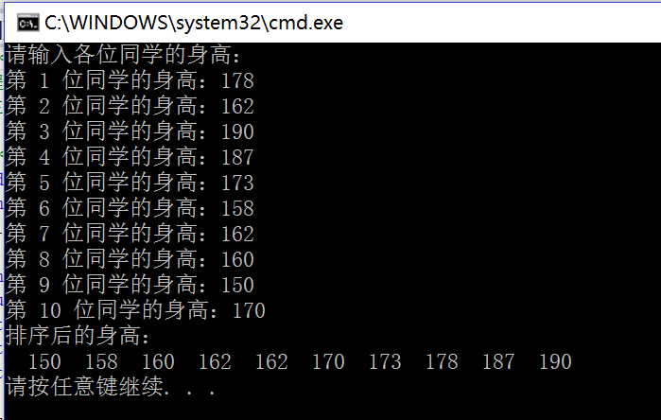
其基本思想是：每一趟（例如第 i 趟，i = 1，2，… n-1）在后面 n-i 个待排序对象中选出最小的一个,作为有序序列的第 i 个（即与原来数组的第i个元素进行交换）。待到第 n-1 趟排完后, 待排序对象只剩下1个，就不用再选了。
算法分析：
设学生人数为n，使用数组height存储所有学生的身高，第i位学生的身高存储在height[i]处，height[0]不存储学生身高，在交换时用作临时变量。设有序区在数组首部，初始有序区为空。
让i从1至n-1进行以下循环：
(1)在一组对象 height[i]～height[n] 中选择具有最小关键字的对象；
(2)若它不是这组对象中的第一个对象, 则将它与这组对象中的第一个对象对调;
(3)在这组对象中剔除这个具有最小关键字的对象。在剩下的对象height[i+1]～height[n]中重复执行第(1)、(2)步, 直到剩余对象只有一个为止。
根据上述分析，可得本题的算法如图6-4所示：
for(i=1; i<n; i++)
 | min=i设第i位同学的身高最低
 | for(j=i+1; j<=n; j++)
 |  | height[j]<height[min]
 |  | 是 | 否
 |  | min=j
 | min!=i
 | 是 |  |  | 否
 | 交换height[min]和height[i]
图6-4 简单选择排序法NS图
程序如下（复制）
//***************************************************************
//* 程 序 名：实训6_3.cpp *
//* 主要功能： *
//* 从键盘输入10位学生的身高，然后按低到高的顺序进行排序 *
//***************************************************************
#include <iostream> // 包含输入输出接口文件
using namespace std; // 引用标准命名空间
int main()
{
const int n = 10; //定义学生人数
double height[n + 1] = { 0 }; //用于存储学生身高，初始化为0
//下标0不使用，第i位学生的身高储存在下标i处
int min = 0;
int i = 0;
int j = 0;

cout << "请输入各位学生的身高：" << endl;
for (i = 1;i <= n;i++) //输入学生的身高
{
cout << "第" << i << "位同学的身高：";
cin >> height[i];
}

for (i = 1 ; i < n ; i++)
{
min = i; //设第i位学生的身高最低
for (j = i + 1;j <= n;j++)
{
if (height[j] < height[min]) //相邻元素逆序
min = j; //更改身高最低学生的序号
}
if (min != i) //交换height[min]和height[i]
{
height[0] = height[i];
height[i] = height[min];
height[min] = height[0];
}
}

cout << "排序后的身高：" << endl;
for (i = 1;i <= n;i++) //按从小到大的顺序输出身高值
cout << " " << height[i];
return 0;
}
结果
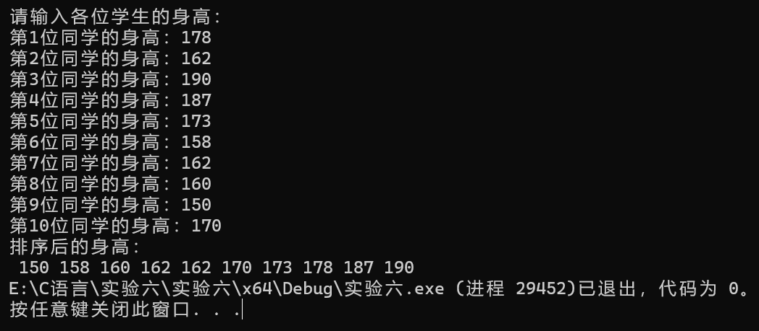
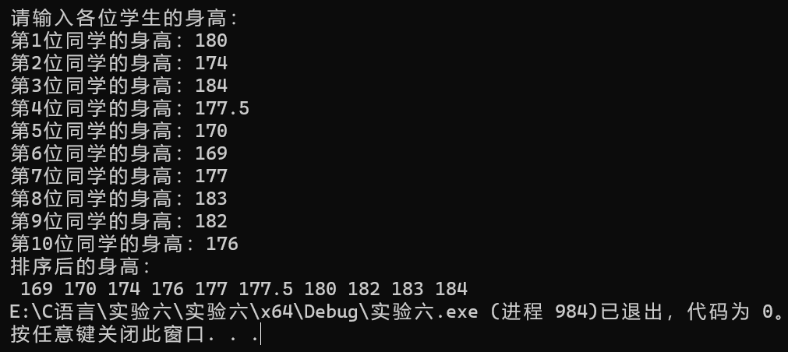

实训4 编写程序接受用户输入的一行字符（不超过80字符），将其中的大写字母转换为小写字母，小写字母转换为大写字母，其余类型的字符一律不变，然后按输入顺序的逆序输出。如输入为“I am a student2”，则输出为“2TEDUTS A MA i”。执行效果如下图
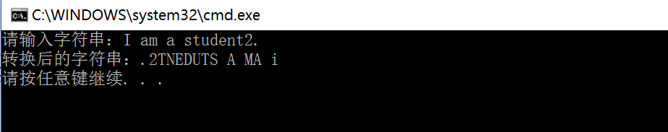
提示：使用gets_s()将一行字符读入到字符数组中，然后对字符数组进行循环，在循环中判定字符是否为字母。若是，则将大写字母转换为小写、小写字母转换为大写，并写加到字符数组中。最后使用strlen()求得字符数组中最后一个字符的位置，从字符数组的最后一个字符向前依次输出即可。
程序复制：
//***************************************************************
//* 程 序 名：实训6_4.cpp *
//* 主要功能： *
//* 输入字符，将大小写调换，逆序输出 *
//***************************************************************
#include <iostream> // 包含输入输出接口文件
#include <string.h> // 包含字符串相关函数定义的头文件
using namespace std; // 引用标准命名空间
int main()
{
const int n = 80; //定义数组长度不超过80
char type[n];
int i = 0;

cout << "请输入字符串：";
gets_s(type); //获取输入内容，储存在数组中

for (i = 0;i <= strlen(type);i++)
{
if (type[i] >= 'a' && type[i] <= 'z') //字符为小写字母
type[i] = type[i] - 32; //将小写转换为大写
else if (type[i] >= 'A' && type[i] <= 'Z') //字符为大写字母
type[i] = type[i] + 32; //将大写转换为小写
}

cout << "转换后的字符为：";
for (i = strlen(type);i >= 0;i--) //倒序输出
cout << type[i];
}

结果截图
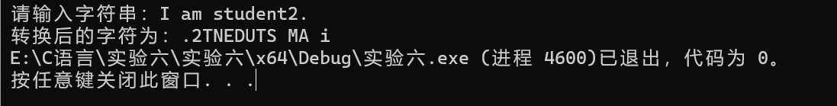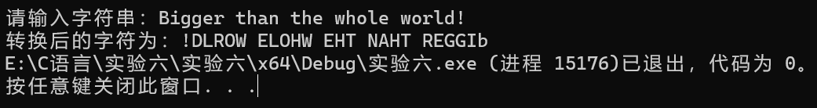

三、总结与讨论： 总结实验中遇到的问题，理解C语言数组的使用方法，并谈谈本次实验的收获与经验。
通过本次实验，我对一维数组和字符数组有了更为清晰的认识，对其的应用有了较好的掌握
实验一 中练习了顺序查找法的使用，并学会通过watch功能快速查看数组储存的数据
实验二 中对于加密解密过程有了较好的理解，此实验过程中要注意对数组赋值是要以’/0’结尾，否则数组将继续输出储存的其他元素
实验三 通过简单的顺序交换法对数据进行了排序，此程序相比于冒泡排序较为简洁，但是执行的总次数较多会影响运行的速度；同时在排序的程序中要注意条件处是否要取等号，实验过程中由于我没有取等号导致了最后一个数据没有参与排序
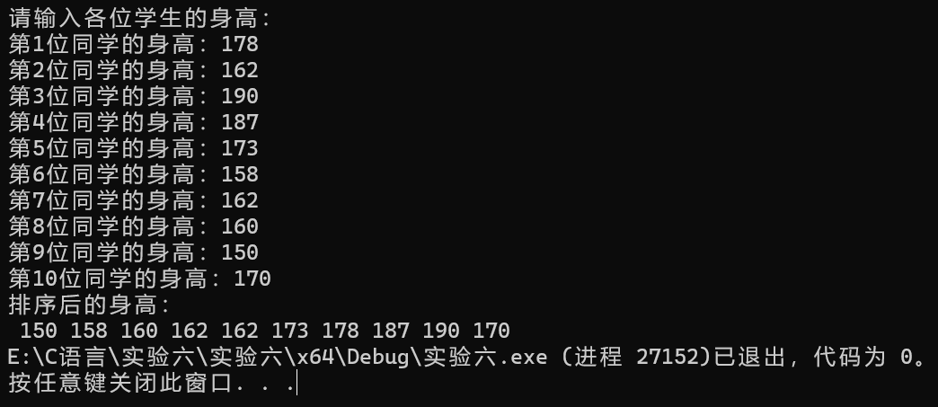
实验四 本实验是对字符串处理函数的综合运用，要注意在main函数前申明字符串处理函数的头文件
报告人：李宇瑞
学号：2023141440038
日期：2023年10月2日

